Piątek, 24.04.2020 – 2h ( ta lekcja będzie odpracowana za 4 marca 2020 r.)
Temat: Potęga o wykładniku wymiernym.
- Zapisz temat i datę .
- Wysłuchaj https://www.youtube.com/watch?v=1NCP-8kR7WA
- Przeczytaj wiadomości strona 106 - 109 podręcznik
- Zapisz notatkę: definicje strona 106 i 107
- Zapisz twierdzenie ze strony 108
- Zapisz poniższą informację:
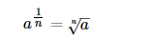
Oraz
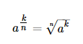
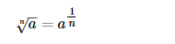
Przykład 1:
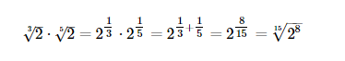
Przykład 2:
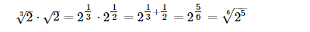
Przykład 3:
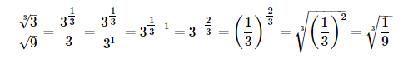

- Rozwiąż po 2 przykłady z zadań: ( podręcznik)
- Zadanie 1 strona 109 - ( podręcznik), zadanie 3.114, 3.115 strona 88 - zbiór
Podpowiedź:
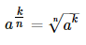 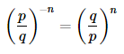poprzednia lekcja
skorzystaj z twierdzenia strona 108, pamiętaj, że wszystkie twierdzenia dotyczące działań na potęgach o wykładnikach naturalnych mają zastosowanie także w przypadku działań na potęgach o wykładnikach wymiernych.
- Zadanie 2 strona 109 ( podręcznik), zadanie 3.116 strona 88 - zbiór skorzystaj
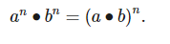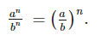
Podpowiedź: 32 = 2 × 16, 125 = $5^{3}$, 625 = $5^{4}$
- Zadanie 3 strona 109 ( podręcznik), zadanie 3.121 strona 89 - zbiór
– skorzystaj z podpowiedzi do poprzednich zadań oraz
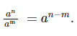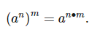
- Zadanie 4 strona 109 ( podręcznik), zadanie 3.117 strona 88 - zbiór – zamień pierwiastki na potęgi
- zadanie 3.124 b strona 90 - zbiór

Rozwiązane zadania z lekcji z dnia 22. 04. 20 r. i 24. 04. 20 r. proszę przesłać na adres email jolantatomczyk@onet.pl do wtorku ( 28.04. 2020) - włącznie

